人工智能综合实训 II
任务二实训论文

基于 AlexNet 的 Fashion-MNIST 服饰图像分类研究

学 院：人工智能与低空技术学院
专 业：人工智能
小组成员：雷正（202434610309）、蔡铭飞（202434610301）、冼嘉谦（202434610326）
指导教师：赵静
提交日期：2026 年 6 月

华南农业大学本科毕业论文（设计）原创性声明
本人郑重声明：所呈交的毕业论文（设计），是本人在导师的指导下，独立进行研究工作所取得的成果。除文中已经注明引用的内容外，本论文不包含任何其他个人或集体已经发表或撰写过的作品成果。对本文的研究做出重要贡献的个人和集体，均已在文中以明确方式标明。本人完全意识到本声明的法律结果由本人承担。

作者签名：＿＿＿＿＿＿ 日期： 年 月 日

华南农业大学本科毕业论文（设计）使用授权声明
本人完全了解学校有关保留、使用毕业论文（设计）的规定，同意学校保留并向国家有关部门或机构送交毕业论文（设计）的复印件和电子版，允许毕业论文（设计）被查阅和借阅。学校可以将本毕业论文（设计）的全部或部分内容编入有关数据库进行检索，可以采用影印、缩印或扫描等复制手段保存和汇编毕业论文（设计）。

作者签名：＿＿＿＿＿ 指导教师签名：＿＿＿＿＿
日期： 年 月 日 日期： 年 月 日

摘 要
图像分类是深度学习中的典型任务。本文以 Fashion-MNIST 服饰图像数据集为研究对象，基于 PyTorch 基础模块逐层构建 AlexNet 卷积神经网络，不调用任何预置 AlexNet 模型，完成数据加载、预处理、训练、验证、测试和误差分析流程。针对 Fashion-MNIST 图像尺寸较小、类别间相似度较高等特点，本文将 28×28 灰度图像放大至 224×224，并在主模型中采用 BatchNorm、余弦退火学习率调度和数据增强等训练策略。
实验结果表明，主模型在测试集上取得 94.38% 的准确率和 0.9437 的宏平均 F1。混淆矩阵和分类样例显示，模型对裤子、包、鞋类等区分度较高的类别识别效果较好，而 T 恤、套衫、外套和衬衫等上装类别之间仍存在较明显混淆。进一步的消融实验表明，充分训练和 BatchNorm 对模型性能提升具有较大作用；复杂度对比显示，AlexNet 在低分辨率灰度图像任务上存在一定参数和计算冗余。
关键词：深度学习；卷积神经网络；AlexNet；Fashion-MNIST；图像分类；Grad-CAM

Abstract
Image classification is a representative task in deep learning. This paper studies the Fashion-MNIST dataset and builds an AlexNet convolutional neural network layer by layer using basic PyTorch modules, without calling any predefined AlexNet model. The workflow includes data loading, preprocessing, training, validation, testing and error analysis.
The experimental results show that the main model achieves a test accuracy of 94.38% and a macro-F1 score of 0.9437. Further ablation experiments show that sufficient training and BatchNorm make important contributions to model performance. Complexity comparison also indicates that AlexNet has certain parameter and computation redundancy on low-resolution grayscale images.
Keywords: deep learning; convolutional neural network; AlexNet; Fashion-MNIST; image classification; Grad-CAM

目 录
第1章 引言
第2章 理论基础
第3章 数据集与模型实现
第4章 训练与评估
第5章 对照实验与误差分析
第6章 实验复现说明
第7章 结论与展望
参考文献

第1章 引言

1.1 研究背景与意义
图像分类是计算机视觉中的基础任务，也是深度学习方法最早取得显著突破的方向之一。卷积神经网络通过局部连接、权值共享和层次化特征提取机制，能够从图像中逐级学习边缘、纹理、局部形状和高层语义信息，相比完全连接网络更适合处理具有空间结构的视觉数据。
AlexNet 在 ImageNet 图像分类任务中的成功推动了深度卷积网络的快速发展。其结构包含多层卷积、池化、ReLU 激活、局部响应归一化、Dropout 和全连接分类器，集中体现了早期深度视觉模型的关键设计。虽然当前更深或更轻量的网络结构已经广泛应用，但 AlexNet 仍然适合作为理解卷积网络基本机制的经典模型。逐层实现AlexNet，而不是直接调用预置模型，可以更清楚地理解输入尺寸变化、卷积核设置、特征图尺寸、参数量和训练策略之间的关系。
Fashion-MNIST 是 MNIST 的替代性基准数据集，由 10 类服饰图像构成。相比手写数字图像，服饰图像类别之间存在更高的视觉相似性，特别是 T 恤、套衫、外套和衬衫等上装类别在低分辨率灰度图中边界较模糊。该数据集规模适中、类别均衡、训练成本可控，既适合验证卷积神经网络的基本分类能力，也适合分析模型在细粒度视觉差异不足时的错误类型。
本研究在 Fashion-MNIST 上逐层构建 AlexNet，并围绕训练策略、组件消融、模型复杂度和可解释性展开实验。通过 BatchNorm、数据增强、Focal Loss、复杂度对比和 Grad-CAM 可视化，可以进一步分析模型性能来源和误差成因，避免只以单一准确率评价模型效果。

1.2 国内外研究现状
卷积神经网络的发展经历了从浅层结构到深层结构、从单纯提升精度到兼顾效率与可解释性的过程。LeNet 展示了卷积、池化和共享权重在手写字符识别中的有效性，为后续视觉网络奠定了基础。AlexNet 在大规模 ImageNet 分类任务上显著提升识别性能，证明了深层卷积网络在大规模视觉数据上的表达能力。随后，VGG 通过堆叠小卷积核研究网络深度对性能的影响，ResNet 则利用残差连接缓解深层网络训练退化问题。
在训练策略方面，早期 AlexNet 使用 ReLU 激活提升非线性表达和训练效率，并结合 Dropout 缓解全连接层过拟合。Batch Normalization 通过标准化中间层输入分布稳定训练过程，常用于替代或弱化早期网络中的局部响应归一化。数据增强也是图像分类中常用的正则化手段，可通过随机翻转、旋转、裁剪等方式提高模型对输入扰动的鲁棒性。
在数据集方面，MNIST 长期作为图像分类入门基准，但其类别结构较简单，许多模型容易取得较高准确率。Fashion-MNIST 提供了一个与 MNIST 接口相近但更具挑战性的服饰图像基准。其上装类别形态相近，低分辨率灰度图缺乏颜色和纹理细节，因此比手写数字更适合检验模型对细粒度形状差异的表达能力。
在误差分析和模型解释方面，仅报告测试准确率难以说明卷积网络真正依赖哪些图像区域进行判断。Focal Loss 通过降低易分样本权重，使模型更关注难分类样本；Grad-CAM 通过梯度加权的类激活映射展示模型关注区域，为分析卷积神经网络预测依据提供了可视化工具。本文在主模型训练之外引入 Focal Loss 对照和 Grad-CAM 可视化，目的在于结合混淆矩阵讨论上装类别误差来源，而不是只比较总体准确率。

1.3 研究内容与分工
本文围绕 Fashion-MNIST 十分类任务开展研究，主要工作包括逐层实现 AlexNet 网络结构，构建数据加载与训练流程，在测试集上评估模型性能，利用混淆矩阵和预测样例分析错误类型，并通过组件消融、复杂度对比、Focal Loss 对照和Grad-CAM 可视化讨论模型性能来源。
表 1-1 小组成员分工表
学号 | 姓名 | 主要分工
202434610309 | 雷正 | 实验结果复核、报告内容整理与复现说明
202434610301 | 蔡铭飞 | AlexNet 网络实现、模型训练、评估与可视化分析
202434610326 | 冼嘉谦 | 图表整理、PPT 制作、论文排版与汇报

第2章 理论基础

2.1 卷积神经网络
卷积神经网络通过卷积核在局部感受野上滑动提取特征。与全连接网络相比，卷积网络的核心优势在于局部连接和权值共享。局部连接符合图像中边缘、纹理和局部形状逐级组合的特点；权值共享使同一卷积核能够在整幅图像上检测相同模式，从而减少参数量并增强平移等变性。
池化层通过局部下采样降低空间分辨率并增强平移鲁棒性，ReLU 激活函数提供非线性表达能力并缓解梯度饱和问题。对于 Fashion-MNIST 这类低分辨率灰度图像，卷积网络需要在有限像素细节中提取服饰轮廓、开口形状和局部边界差异，因此卷积核尺度、池化次数和分类器容量都会影响最终识别效果。

2.2 AlexNet 结构
AlexNet 由五个卷积层和三个全连接层组成，原始结构包含 ReLU、局部响应归一化、Dropout 和大规模全连接分类器。本文基于 Fashion-MNIST 的单通道灰度输入，将首层输入通道由 3 改为 1，将最后一层输出类别数改为 10，并保留五个卷积层和三层全连接分类器的主体结构。
由于 AlexNet 的全连接分类器规模较大，当输入被调整为 224×224 后，最后一个卷积块输出约为 256×6×6，展平后进入 4096 维全连接层。大量参数集中在分类器部分，这有利于提高模型容量，但也可能在 Fashion-MNIST 这种图像信息较简单的数据集上造成计算冗余。因此，本文后续专门进行复杂度对比。
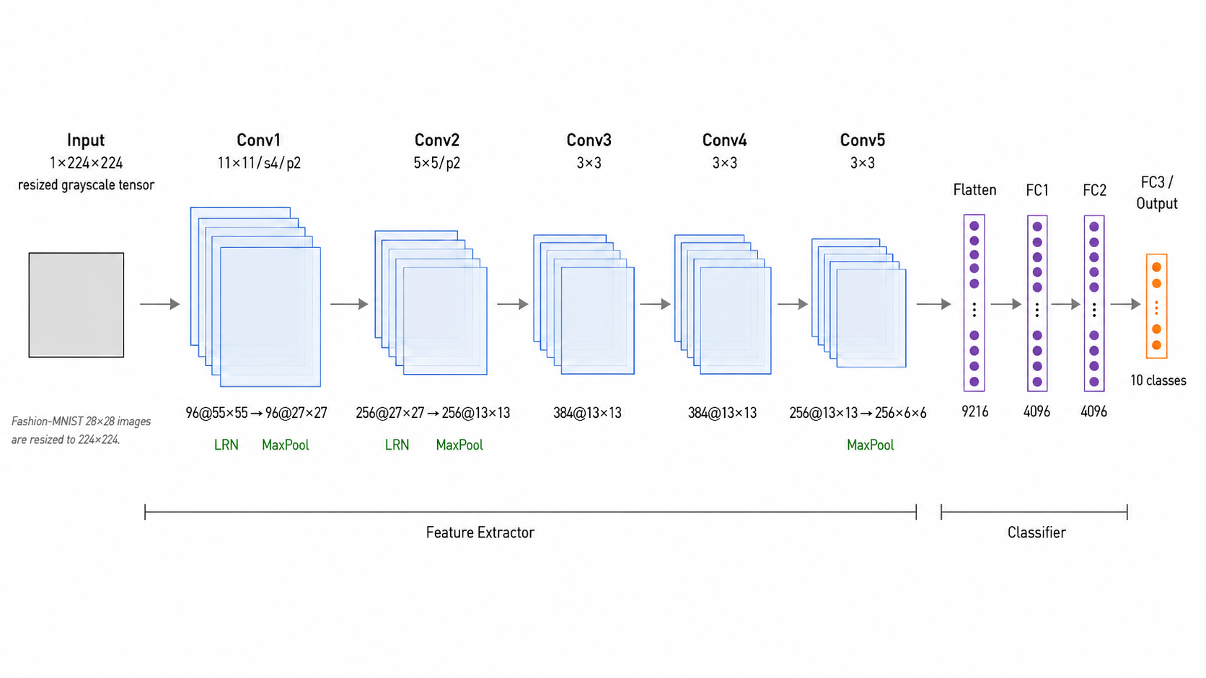
图 2-1 手写 AlexNet 网络结构示意

2.3 归一化、正则化与优化策略
卷积网络训练不仅依赖结构本身，也依赖归一化、正则化和优化策略。原始 AlexNet 使用 LRN 增强相邻通道之间的竞争，但后续深度学习实践中 BatchNorm 更常用于稳定中间层输入分布。本文以 BatchNorm 作为主模型配置，并保留 LRN 基线作为对照。
Dropout 是 AlexNet 全连接分类器中的重要正则化手段，可以降低隐藏单元之间的 co-adaptation，缓解大容量分类器带来的过拟合风险。优化方面，本文采用带动量的 SGD、权重衰减和余弦退火学习率调度；数据增强则通过随机水平翻转和小角度旋转构造输入扰动，提高模型对轻微姿态变化的鲁棒性。

2.4 评价指标与可解释性方法
本文采用准确率、宏平均精确率、宏平均召回率和宏平均 F1 评价多分类性能。Fashion-MNIST 类别数量均衡，但不同类别难度差异较大，因此宏平均 F1 能更好反映各类别平均识别质量。ROC-AUC、Cohen's Kappa 和 MCC 则从概率区分能力、一致性和相关性角度补充评价总体结果。
除数值指标外，本文使用混淆矩阵和 Grad-CAM 可视化分析错误来源。Grad-CAM 利用目标类别得分对最后一层卷积特征图的梯度生成类别激活图，可以显示模型在作出预测时更关注图像中的哪些区域。该方法用于辅助解释上装类别混淆，而不是替代定量评价。

第3章 数据集与模型实现

3.1 Fashion-MNIST 数据集
Fashion-MNIST 数据集包含 70000 张 28×28 灰度服饰图像，其中训练集 60000 张、测试集 10000 张，覆盖T 恤、裤子、套衫、连衣裙、外套、凉鞋、衬衫、运动鞋、包和短靴 10 个类别。本文从训练集中划分 10% 作为验证集，用于模型选择和训练过程监控。
该数据集类别数量相对均衡，但类别难度并不相同。裤子、包和鞋类在整体轮廓上具有明显差异，通常较容易识别；T 恤、套衫、外套和衬衫均属于上装，低分辨率灰度图中缺少材质、颜色和细节纹理信息，类别边界更模糊。因此，本文后续重点分析上装类别混淆。
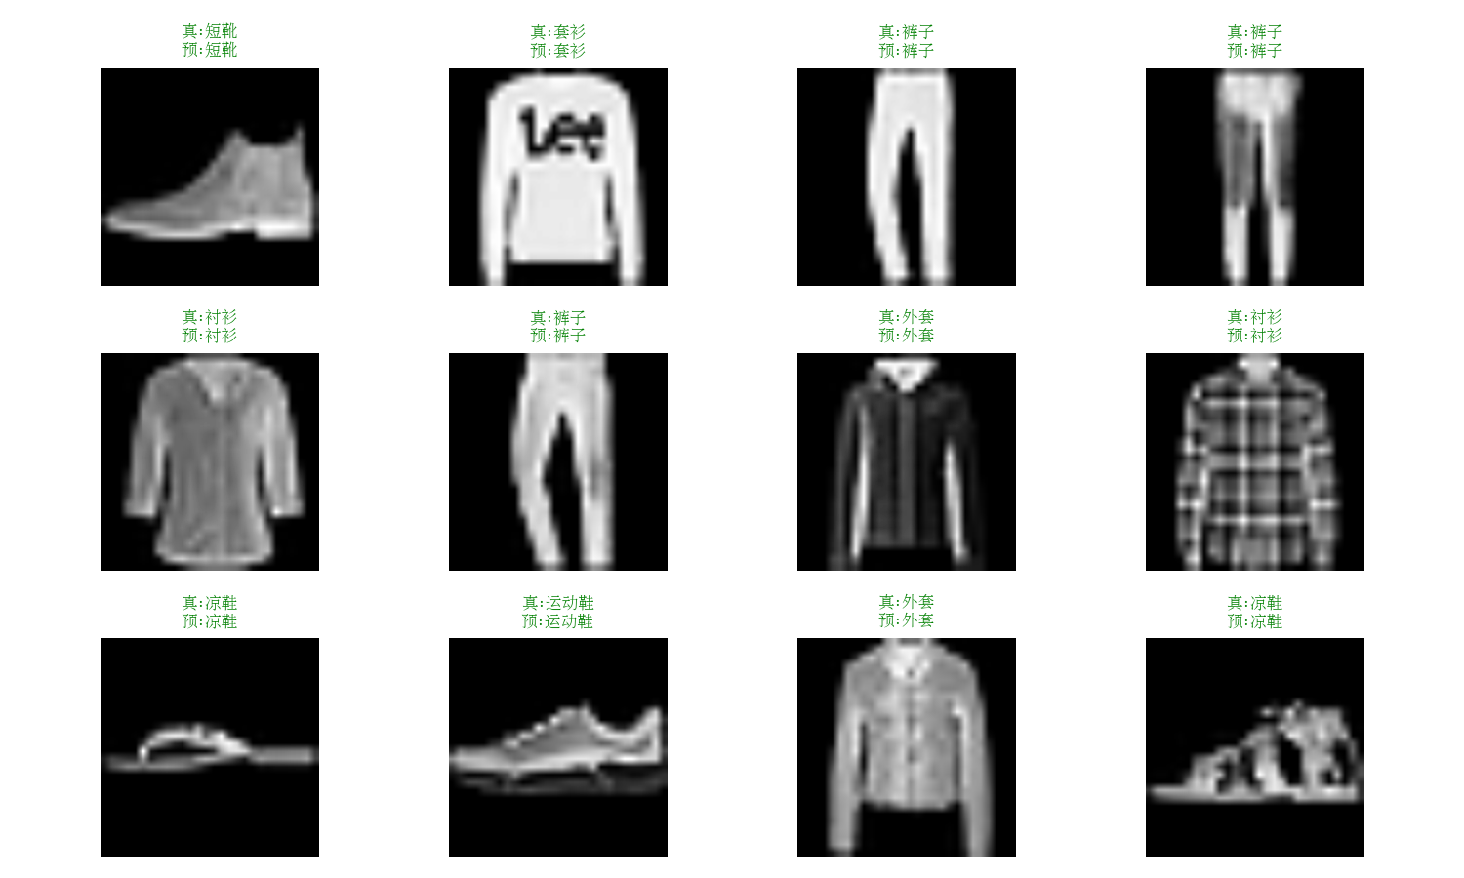
图 3-1 Fashion-MNIST 测试集预测样例

3.2 数据预处理
由于 AlexNet 标准输入尺寸为 224×224，本文通过 Resize 将 Fashion-MNIST 原图放大至 224×224。随后使用 ToTensor 转换为张量，并根据 Fashion-MNIST 的单通道均值 0.2860 和标准差 0.3530 进行归一化。
放大图像并不会产生新的细节信息，但可以使输入尺寸与 AlexNet 经典结构保持一致，避免重新设计卷积层和全连接层尺寸。其代价是计算量明显增加，因此本文在复杂度实验中讨论这种处理方式的效率问题。训练集可启用随机水平翻转和小角度旋转，验证集和测试集始终使用确定性变换，以保证评价结果稳定。

3.3 网络实现
本文使用 PyTorch 基础模块逐层构建 AlexNet，核心模块包括卷积层、批归一化层、ReLU 激活、最大池化、Dropout 和全连接层。实现过程中未调用预置 AlexNet 模型，而是通过基础算子手工搭建网络结构。
表 3-1 主模型 AlexNet 结构
模块 | 层结构 | 输出尺寸
Conv1 | 11×11 Conv, BN, ReLU, MaxPool | 96×27×27
Conv2 | 5×5 Conv, BN, ReLU, MaxPool | 256×13×13
Conv3-5 | 3×3 Conv, BN, ReLU | 256×6×6
Classifier | Dropout, FC4096, FC4096, FC10 | 10
网络前两层使用较大卷积核和最大池化快速扩大感受野并降低空间分辨率，后三个卷积层使用 3×3 卷积进一步提取局部形状组合特征。最后一个池化层后，特征图展平进入三层全连接分类器，全连接层前后加入 Dropout 以降低过拟合风险。

第4章 训练与评估

4.1 训练设置
主模型使用 SGD 优化器，动量为 0.9，权重衰减为 5e-4，初始学习率为 0.01，批大小为 128，训练 40 轮，并采用余弦退火学习率调度和数据增强。训练过程包括前向传播、交叉熵损失计算、反向传播、参数更新、验证集评估和最佳权重保存。
训练过程中使用验证集准确率监控模型状态，而不是直接根据测试集调参。40 轮训练结合余弦退火调度，使模型在前期保持较大学习率进行充分搜索，后期逐渐降低学习率以稳定收敛。
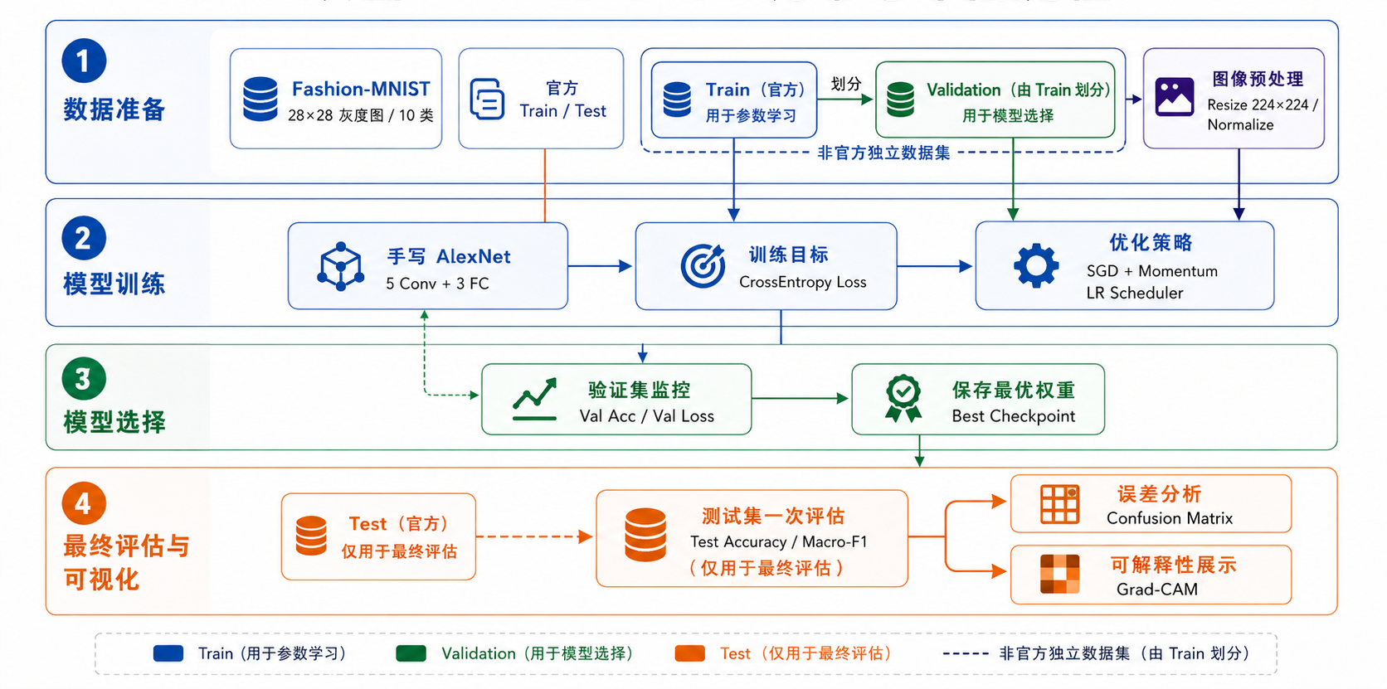
图 4-1 任务二 AlexNet 训练与评估流程
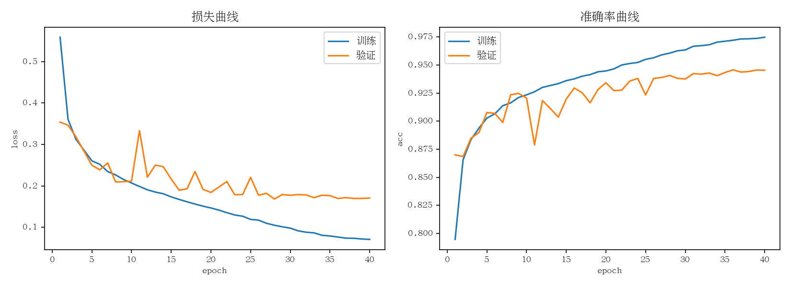
图 4-2 主模型训练与验证曲线
从训练曲线看，主模型训练准确率和验证准确率整体随训练轮次上升，并在后期趋于稳定，说明模型已经完成较充分训练。由于训练集启用了数据增强，训练集指标与验证集指标之间存在一定差异是正常现象，不能简单理解为模型退化。

4.2 测试集结果
表 4-1 主模型测试集指标
准确率 | 宏精确率 | 宏召回率 | 宏 F1 | 宏 ROC-AUC | Cohen's Kappa
0.9438 | 0.9437 | 0.9438 | 0.9437 | 0.9972 | 0.9376
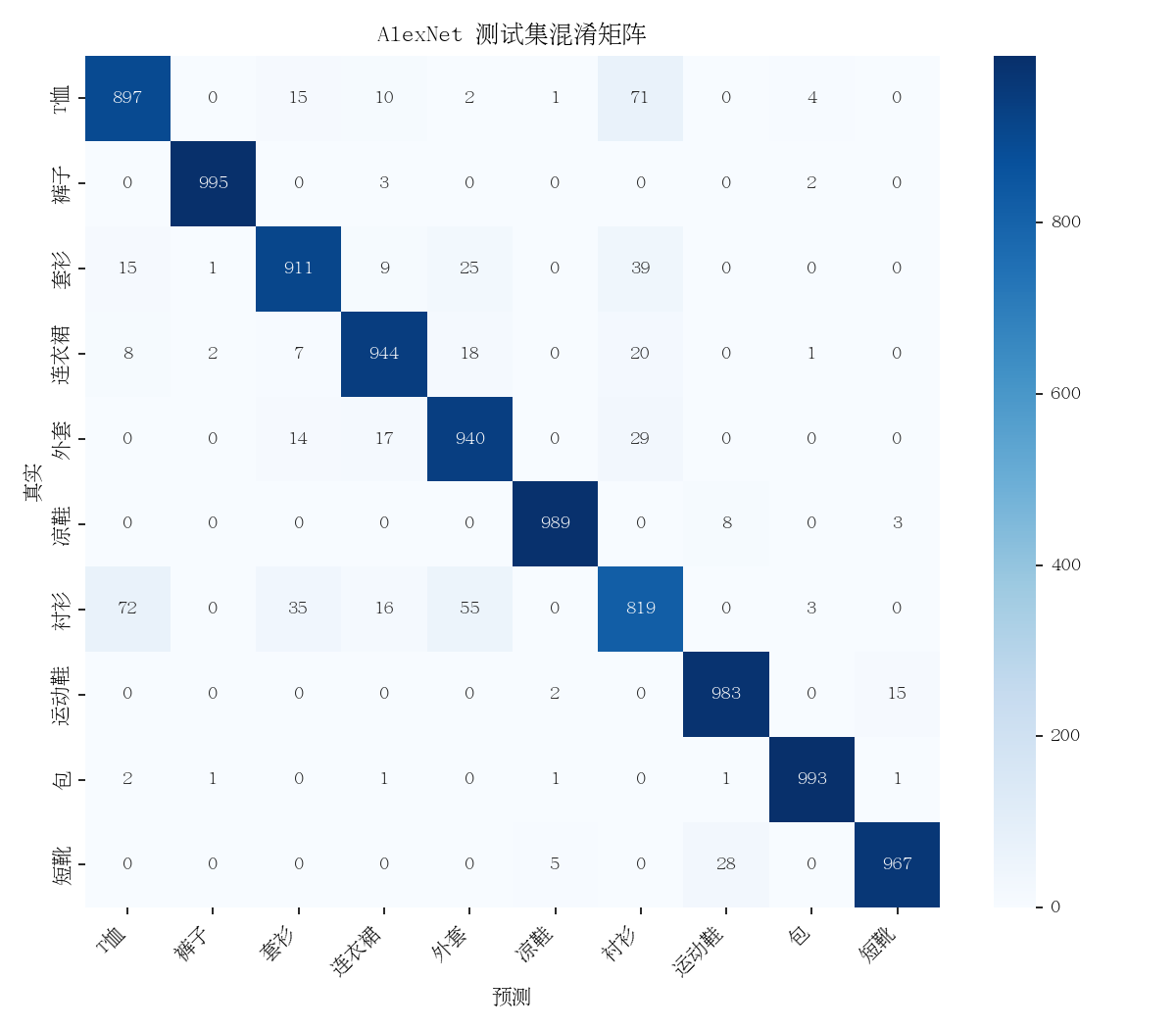
图 4-3 主模型测试集混淆矩阵
主模型在测试集上取得 94.38% 的准确率和 0.9437 的宏平均 F1。宏精确率、宏召回率和宏 F1 接近，说明模型在十个类别上的平均表现较均衡。宏 ROC-AUC 达到 0.9972，表明概率输出具有较强类别区分能力；Kappa 为 0.9376，说明预测结果与真实标签之间具有较高一致性。
混淆矩阵显示，裤子、鞋类和包等类别识别效果较好，而 T 恤、套衫、外套和衬衫之间仍存在较明显混淆。这些上装类别共享相似轮廓，且图像缺少颜色、材质和细节纹理，使模型需要依赖领口、袖口、衣摆等局部线索，而这些线索在 28×28 原图中并不总是清晰。

第5章 对照实验与误差分析

5.1 组件消融实验
表 5-1 AlexNet 组件消融实验结果
配置 | 测试准确率 | 宏平均 F1 | 衬衫类 F1 | 较上一行
最小配置（15轮，LRN，无增强） | 0.9155 | 0.9153 | 0.77 | -
+ 充分训练（40轮，余弦退火） | 0.9314 | 0.9311 | 0.79 | +1.59
+ BatchNorm 替代 LRN | 0.9432 | 0.9429 | 0.83 | +1.18
+ 数据增强（主模型） | 0.9438 | 0.9437 | 0.83 | +0.06
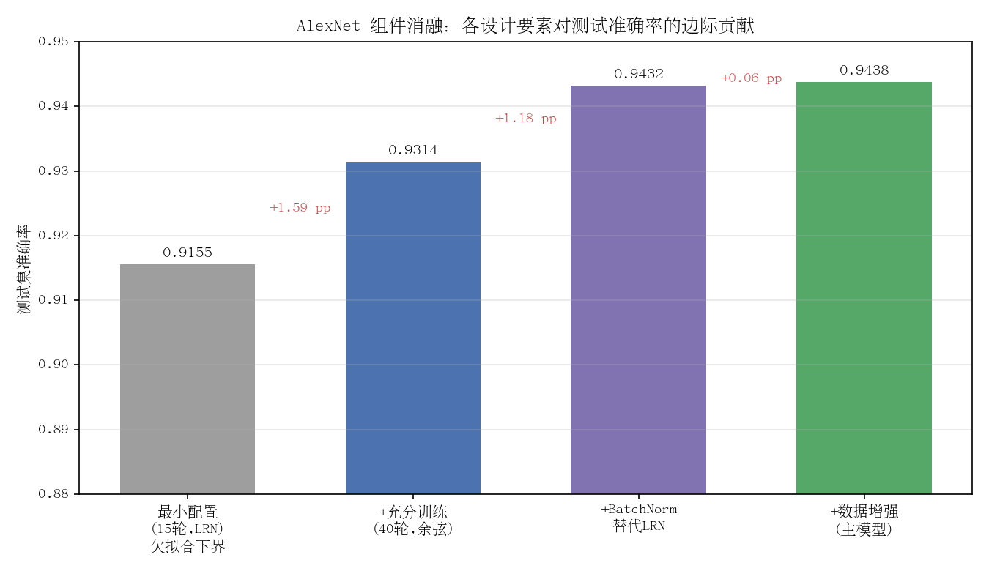
图 5-1 组件消融实验结果对比
消融实验显示，15 轮 LRN 基线准确率为 0.9155，延长至 40 轮并使用余弦退火后提升至 0.9314，说明原始训练预算不足以充分发挥 AlexNet 的模型容量。BatchNorm 替代 LRN 后准确率提升至 0.9432，衬衫类 F1 也提升到约 0.83，表明归一化组件对较难类别具有明显帮助。
加入数据增强后主模型准确率为 0.9438，提升幅度较小，说明在当前增强强度和训练轮次下，增强主要起到轻微正则化作用。该结果提示，消融实验需要同时控制训练轮次、归一化方式和增强策略，否则容易把训练不充分误判为结构问题。

5.2 模型复杂度对比
表 5-2 AlexNet 与 SimpleCNN 复杂度对比
模型 | 参数量 | FLOPs | CPU 延迟 | 测试准确率
AlexNet@224 | 58.302M | 1063.5M | 15.437ms | 94.38%
SimpleCNN@28 | 0.391M | 7.9M | 1.496ms | 约91.8%
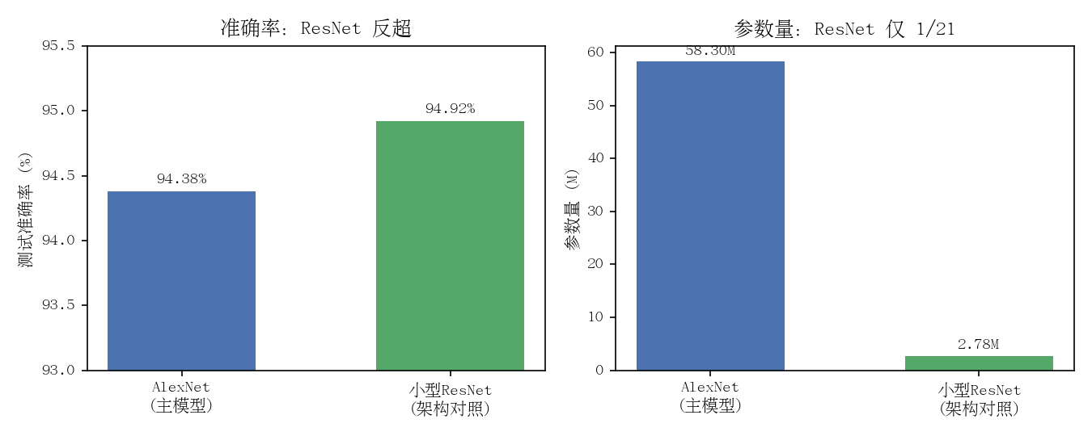
图 5-2 AlexNet 与小型 ResNet 架构对照
AlexNet@224 的参数量约为 58.302M，是 SimpleCNN@28 的 149.1 倍；单图 FLOPs 约为 1063.5M，是 SimpleCNN 的 134.6 倍。GPU 单图延迟差距相对较小，说明并行计算可以部分抵消大模型计算开销；但 CPU 单图延迟达到 SimpleCNN 的 10.3 倍，更能体现模型部署成本。
小型 ResNet 在测试准确率上达到 94.92%，略高于 AlexNet，同时参数量明显更小。这说明现代结构可以在更少参数下取得接近或略高性能。本文保留 AlexNet 作为主模型，是为了围绕经典卷积网络完成逐层实现、训练和分析，复杂度结果则用于客观说明其在该任务上的效率局限。

5.3 Focal Loss 与 Grad-CAM 分析
表 5-3 Focal Loss 与交叉熵对照实验
损失函数 | 测试准确率 | 宏平均 F1 | 衬衫类 F1 | 外套类 F1
交叉熵 | 0.9247 | 0.9245 | 0.77 | 0.88
Focal Loss | 0.9167 | 0.9163 | 0.75 | 0.86
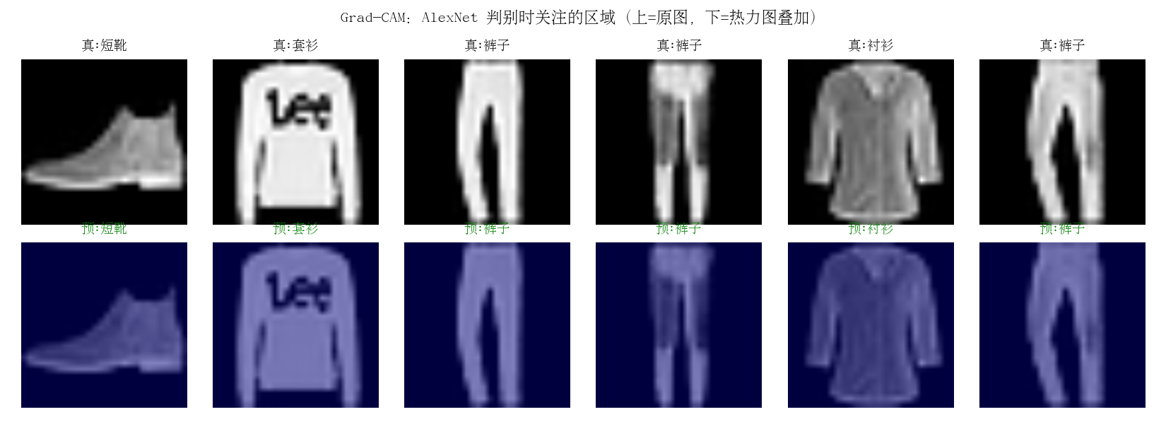
图 5-3 Grad-CAM 可解释性可视化
Focal Loss 在当前配置下未优于交叉熵，说明上装类别错误更可能来自视觉差异不足和局部细节缺失，而不是类别样本数量不均衡。面对错误类别时，应先判断错误来源是样本不均衡、训练不足、结构容量不足，还是输入信息本身有限，再选择相应改进方法。
Grad-CAM 结果显示，模型注意力主要落在服饰主体轮廓，对区分上装所需的细粒度局部区域关注不足。这与混淆矩阵结果一致：模型能够较好区分裤子、包和鞋类等轮廓差异明显的类别，但对领口、袖长、开襟、衣摆等细节依赖较强的上装类别仍存在误判。

第6章 实验复现说明
在项目根目录执行 README 中的主模型训练命令可复现实验：python task2_alexnet_fmnist/experiments.py --model alexnet --bn --augment --cosine --epochs 40 --seed 0 --tag main --save-ckpt task2_alexnet_fmnist/outputs/alexnet_best.pt --save-history task2_alexnet_fmnist/outputs/history.json。随后执行 python task2_alexnet_fmnist/evaluate.py 生成测试集指标和可视化结果。

第7章 结论与展望
本文基于 PyTorch 基础模块逐层实现 AlexNet，并在 Fashion-MNIST 十分类任务上完成训练和评估。主模型在测试集上取得 94.38% 的准确率和 0.9437 的宏平均 F1，说明 AlexNet 能够有效完成服饰图像分类任务。误差分析显示，模型主要混淆集中在视觉相似的上装类别之间。
消融实验表明，充分训练和 BatchNorm 对性能提升具有较大作用；复杂度分析说明 AlexNet 在低分辨率灰度图像任务上存在一定冗余；Grad-CAM 可视化进一步揭示模型主要关注服饰整体轮廓，对细粒度局部差异的利用仍有限。后续可增加多随机种子重复训练，并系统比较 VGG、ResNet、轻量 CNN 和注意力模块等结构。

参考文献
He K, Zhang X, Ren S, et al. Deep residual learning for image recognition[C]//IEEE Conference on Computer Vision and Pattern Recognition. 2016.
Ioffe S, Szegedy C. Batch normalization: accelerating deep network training by reducing internal covariate shift[C]//International Conference on Machine Learning. 2015.
Krizhevsky A, Sutskever I, Hinton G E. ImageNet classification with deep convolutional neural networks[C]//Advances in Neural Information Processing Systems. 2012.
LeCun Y, Bottou L, Bengio Y, et al. Gradient-based learning applied to document recognition[J]. Proceedings of the IEEE, 1998.
Lin T Y, Goyal P, Girshick R, et al. Focal loss for dense object detection[C]//IEEE International Conference on Computer Vision. 2017.
Paszke A, Gross S, Massa F, et al. PyTorch: an imperative style, high-performance deep learning library[C]//Advances in Neural Information Processing Systems. 2019.
Selvaraju R R, Cogswell M, Das A, et al. Grad-CAM: visual explanations from deep networks via gradient-based localization[C]//IEEE International Conference on Computer Vision. 2017.
Xiao H, Rasul K, Vollgraf R. Fashion-MNIST: a novel image dataset for benchmarking machine learning algorithms[J]. arXiv preprint arXiv:1708.07747, 2017.

